Utensilios y Productos Mágicos
Producto | Precio/Unidad | Código
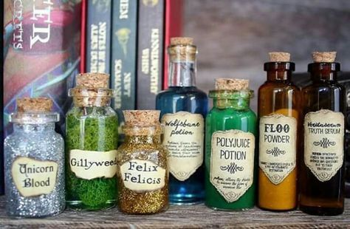  Frasco de Pócima / Boticaria | Costo: $26  Venta: $50 | FPB000
  Portavelas Funerario Negro | Costo: $19.32  Venta: $70 | PFN000
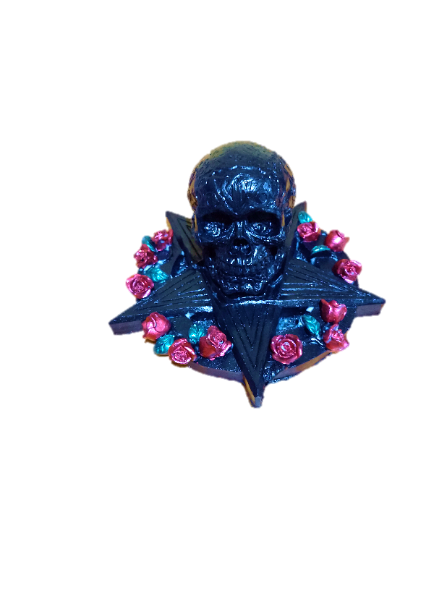  Portavelas Funerario Rosas | Costo: $19.32  Venta: $70 | PFR000
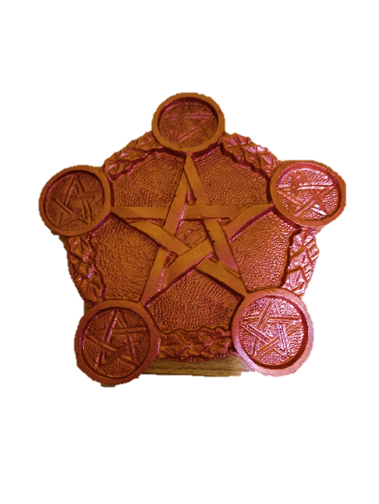  Portavelas Pentagrama Cobre | Costo: $17.57  Venta: $50 | PPC003
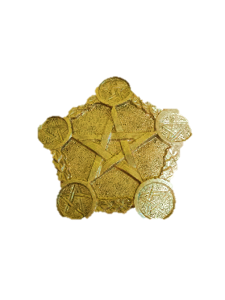  Portavelas Pentagrama Dorado | Costo: $17.57  Venta: $50 | PPD001
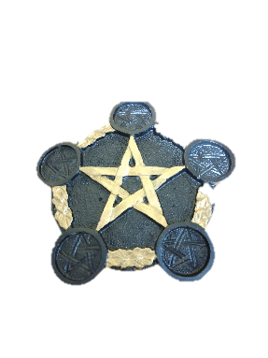  Portavelas Pentagrama Negro | Costo: $17.57  Venta: $50 | PPN000
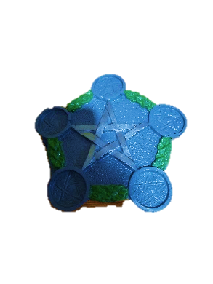  Portavelas Pentagrama Piedra | Costo: $17.57  Venta: $50 | PPP000
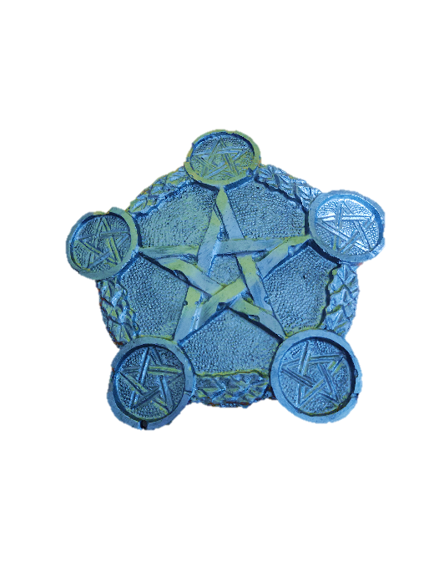  Portavelas Pentagrama Plateado | Costo: $17.57  Venta: $50 | PPP002
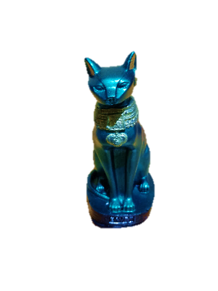  Gato Egipcio Esmeralda | Costo: $18.17  Venta: $50 | GEE004
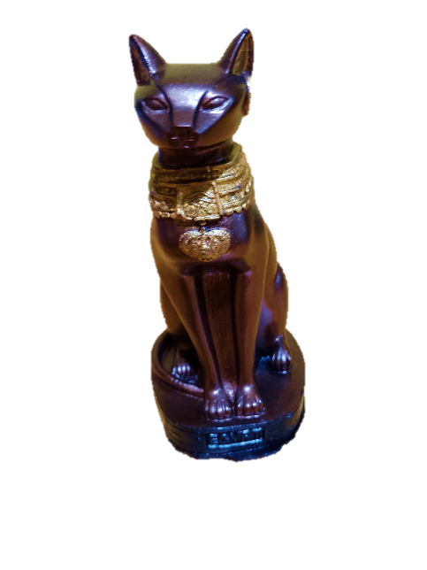  Gato Egipcio Expresso | Costo: $17.57  Venta: $50 | GEE005
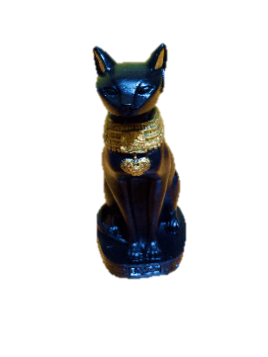  Gato Egipcio Negro | Costo: $17.57  Venta: $50 | GEN000
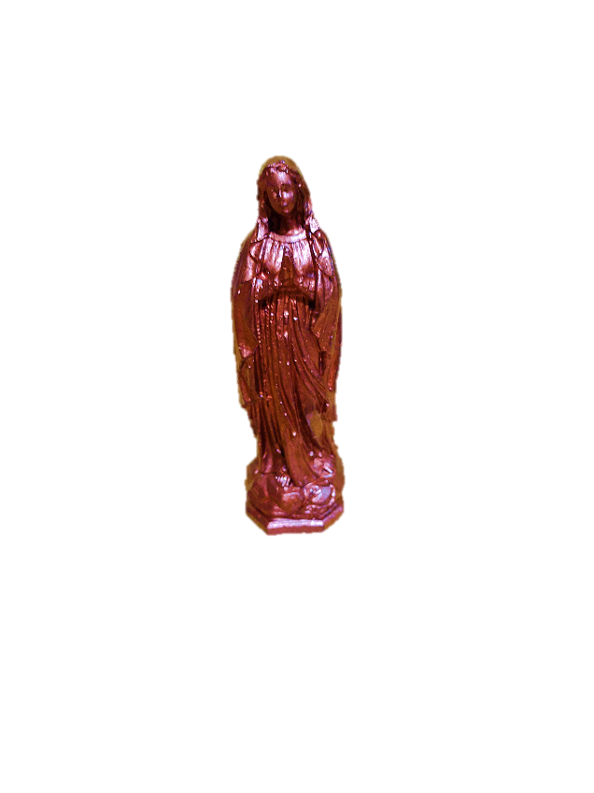  Virgen Cobre | Costo: $6.45  Venta: $30 | VC003
  Virgen Plateada | Costo: $6.45  Venta: $30 | VP002
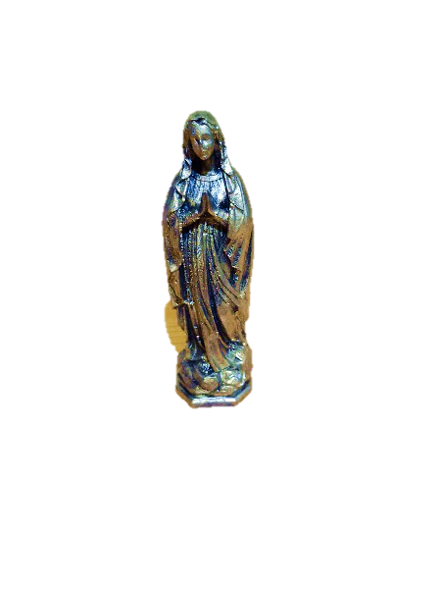  Virgen Dorada | Costo: $6.45  Venta: $30 | VD001
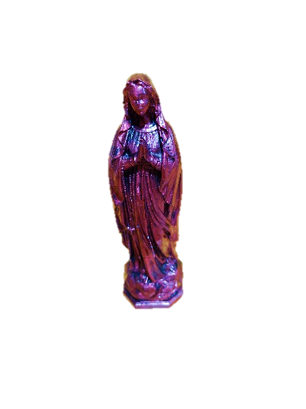  Virgen Roja | Costo: $6.45  Venta: $30 | VR006
  Cruz Blanca | Costo: $8.64  Venta: $30 | CB000
  Cruz Gris | Costo: $8.64  Venta: $30 | CG000
  Cruz Negra | Costo: $8.64  Venta: $30 | CN000
  Espejo Gótico | Costo: $31.70  Venta: $70 | EG000
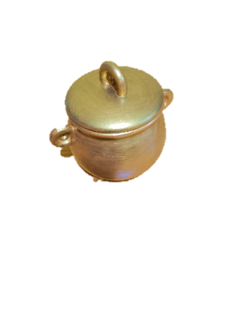  Caldero Dorado | Costo: $18.76  Venta: $50 | CD001
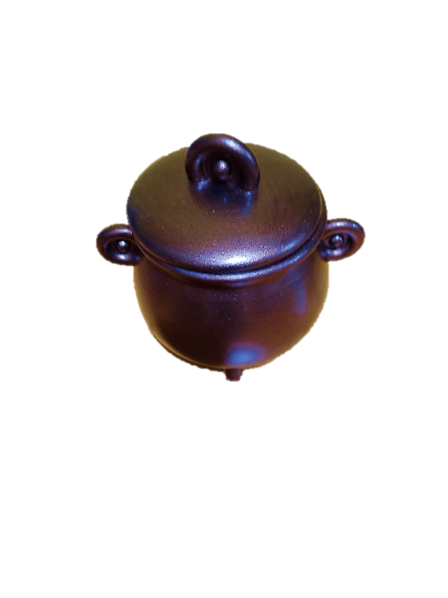  Caldero Expresso | Costo: $18.76  Venta: $50 | CE005
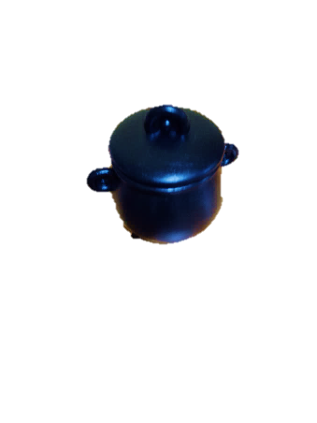  Caldero Negro | Costo: $18.76  Venta: $50 | CN000
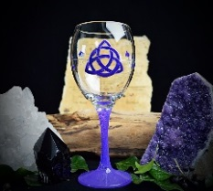  Caliz Azul | Costo: $54.50  Venta: $90 | CA007
  Caliz Violeta | Costo: $54.50  Venta: $90 | CV008
  Vela Negra | Costo: $84  Venta: $100 | VN000
  Vela Roja | Costo: $84  Venta: $100 | VR006
  Vela Violeta | Costo: $84  Venta: $100 | VV008
  Vela Purpura | Costo: $84  Venta: $100 | VP009
  Pergamino | Costo: $23  Venta: $50 | P000
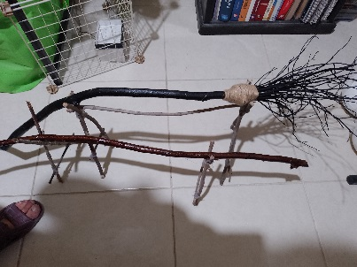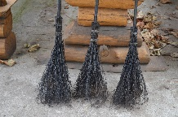  Escoba de Bruja Negra | Costo: $67.40  Venta: $90 | EBN000
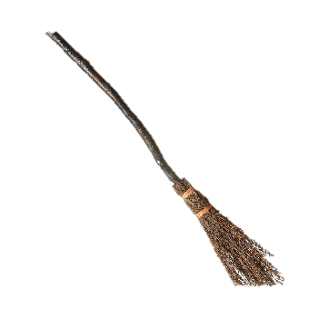  Escoba de Bruja Caoba | Costo: $67.40  Venta: $90 | EBC000
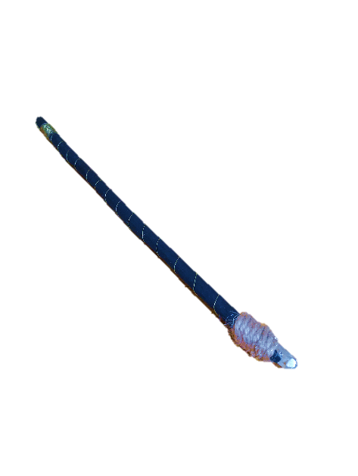  Varita Negra | Costo: $10.81  Venta: $30 | VN000
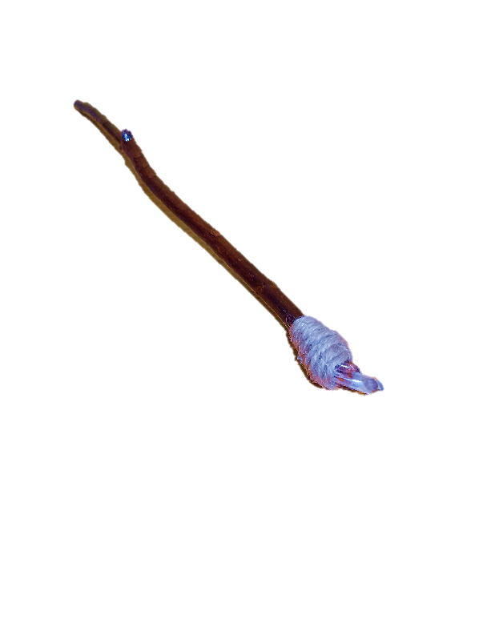  Varita Caoba | Costo: $10.81  Venta: $30 | VC000

